**FLUTTER**

# **Install**

## **Installation the latest stable release of the Flutter SDK**

* Download Flutter SDK mới nhất từ homepage flutter
* Extract the zip file and place the contained flutter in the desired installation location for the Flutter SDK (for example, C:\src\flutter).

## **Update your path**

If you wish to run Flutter commands in the regular Windows console, take these steps to add Flutter to the PATH environment variable:

* From the Start search bar, enter ‘env’ and select **Edit environment variables for your account**.
* Under **User variables** check if there is an entry called **Path**:
  + If the entry exists, append the full path to flutter\bin using ; as a separator from existing values.
  + If the entry doesn’t exist, create a new user variable named Path with the full path to flutter\bin as its value.

## **Tại CMD or PowerShell**

Run command: flutter doctor để check các thành phần cần thiết, nếu thành phần nào báo X or ! thì cần xử lý thêm (install, update, run command…) cho đến khi nào tất check xanh là ok.

## **For Windows desktop development, you need the following in addition to the Flutter SDK:**

* [Visual Studio 2022](https://visualstudio.microsoft.com/downloads/) or [Visual Studio Build Tools 2022](https://visualstudio.microsoft.com/downloads/#build-tools-for-visual-studio-2022) When installing Visual Studio or only the Build Tools, you need the “Desktop development with C++” workload installed for building windows, including all of its default components.

## **Agree to Android Licenses**

Before you can use Flutter, you must agree to the licenses of the Android SDK platform. This step should be done after you have installed the tools listed above.

$ flutter doctor --android-licenses

## **Install Android Studio**

* Sau khi install xong, vào SDK Manager – Tab SDK Tools
  + Cài Android SDK Command-line Tools
  + Cài Google Play Service
  + Intel x86 Emulator Acceletator (HAXM Installation)

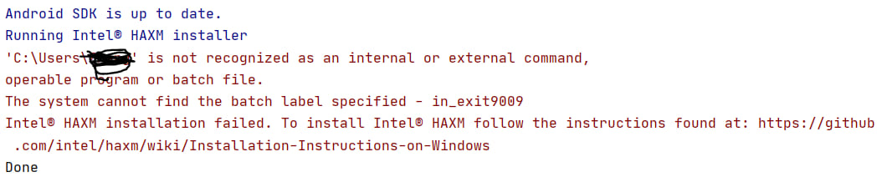

Lỗi như hình trên – có thể do tên folder (user name) trên pc vi phạm quy tắc ko no space, no specials charactor

Flutter app can run on Android and IOS emulators with Android Studio, but ONLY on Apple machines (not Windows). So if you have Android Studio installed on Windows machine you won't have IOS emulator.

This info isn't obvious in Android Studio documentation, but you can find more details in Flutter installation guide:

macOS install (Flutter, Android Studio, emulators for Android and IOS)

Windows install (Flutter, Android Studio, emulator for Android)

So in your case the best way is to develop flutter apps on your Mac.

Setup the iOS simulator???

https://www.makeuseof.com/windows-10-install-ios-emulator/

* Tạo Virtual Device
  + Add Skin Samsung
    - Tải skin tại <https://developer.samsung.com/galaxy-emulator-skin>
    - Unzip skin file vào folder chỉ định
    - Trong màn hình Decive Manager click Create Device, New Hardwave Profile, Nhập các giá trị Screen Size và Resolution y như mô tả của skin từ <https://developer.samsung.com/galaxy-emulator-skin/galaxy-s.html> (tùy version device).

Kéo xuống dưới cùng có phần Default Skin, click … browser tới folder chứa skin

* Open AVD: Open Android Studio (khi đã xóa hết app, ko quản lý app nào), click More Action, chọn Virtual Device Manager, chọn máy ảo, click run máy ảo. Lúc này có thể close Android Studio, chỉ để lại AVD

## **Setup AVD không install Android Studio**

## **Kết nối Physical Device chưa được**

## **Smartface IDE - Develop iOS and Android apps on Windows, macOS or Linux. No more OS or hardware lock-in.**

**Install**

https://smartface.io/

**Using**

https://docs.smartface.io/smartface-getting-started/create-a-new-project

## **Install VS Code (if using VS Code)**

VS Code is a lightweight editor with complete Flutter app execution and debug support.

* Install the Flutter and Dart plugins

## **Code demo trên web**

<https://dart.dev/#try-dart>

https://dartpad.dev/?

# **VS Code**

Hot Reload – Run without Debugging – Ctrl + F5

**Xử Lý Lỗi**

* Run flutter doctor –vv hoặc các lệnh flutter từ cmd báo Error: Unable to find git in your PATH.

Chạy cmd: git config --global --add safe.directory '*'

**Flutter Project Structure**

**Android – Nơi chứa code Android – viết Android Native code**

**Ios – Nơi chứa code Ios – viết Ios Native code**

**Lib – Nơi chứa toàn bộ code flutter (file .dart)**

**Test – Nơi viết test code**

**Pubspec.yaml**

Mỗi dự án Flutter bao gồm file pubspec.yaml. Nó nằm ở đầu cây dự án và chứa siêu dữ liệu về dự án mà công cụ Dart và Flutter cần biết. Pubspec được viết bằng YAML , mà con người có thể đọc được, nhưng hãy lưu ý rằng khoảng trắng (tab v dấu cách) mới quan trọng .

Tệp pubspec chỉ định các phụ thuộc mà dự án yêu cầu, chẳng hạn như các gói cụ thể (và phiên bản của chúng), phông chữ hoặc tệp hình ảnh. Nó cũng chỉ định các yêu cầu khác, chẳng hạn như sự phụ thuộc vào gói dành cho nhà phát triển (như gói thử nghiệm hoặc mô phỏng) hoặc các ràng buộc cụ thể đối với phiên bản SDK Flutter.

**Pubspec.lock**

Lần đầu tiên bạn xây dựng dự án của mình, nó sẽ tạo file pubspec.lock chứa phiên bản cụ thể của các gói được bao gồm. Điều này đảm bảo rằng bạn sẽ nhận được cùng một phiên bản vào lần tiếp theo dự án được xây dựng.

**analysis_options.yaml**

**YAML is sensitive to whitespace.** Don’t use tabs in a YAML file, and use 2 spaces to denote each level of indentation.

Phân tích tĩnh cho phép tìm ra các vấn đề trước khi thực thi một dòng mã duy nhất. Đó là một công cụ mạnh mẽ được sử dụng để ngăn chặn lỗi và đảm bảo mã tuân thủ các hướng dẫn về kiểu dáng.Với sự trợ giúp của bộ phân tích, bạn có thể tìm ra những lỗi đơn giản như viết sai chính tả. Ví dụ, có thể đã có một dấu chấm phẩy không cần thiết bị đưa vào câu lệnh if một cách tình cờ

Rules được gán trong file này

DART

<https://dart.dev/tools/dart-devtools#1-start-the-target-app>

https://dart.dev/tools/linter-rules/prefer_interpolation_to_compose_strings